**פרויקט באסמבלי**

מגיש: תומר גרוס

ת.ז: 322712753

כיתה: י'1

בית ספר: עמי אסף . תשע"ו - 2016

שמות המנחים: יריב דגן ונדב פיכמן

**תוכן עניינים:**

מבוא..............................................................................................................................2

נושא...............................................................................................................................3

אופן ההפעלה...................................................................................................................3

גרסאות המערכת..............................................................................................................4

פתרון בעיות.....................................................................................................................5

מסכים............................................................................................................................6

תרשימי זרימה.................................................................................................................9

רשימת פרוצדורות...........................................................................................................10

דוגמאות הרצה...............................................................................................................12

סיכום אישי....................................................................................................................13

**מבוא:**

שם העבודה: Achtung

שם הקובץ: TomergP

קבצים נלווים:

FRW.bmp

GRW.bmp

INSTSC.bmp

STASC.bmp

סביבת העבודה: Turbo Assembler

סביבת הפיתוח: Notepad++

סביבת ההרצה: Dosbox

מקורות: cyber.org.il , Wikipedia – הספר ללימוד אסמבלי

**נושא העבודה:**

הפרויקט שלי הוא המשחק Achtung בו המטרה היא לא להיפסל ולצבור נק'. על מנת לנצח עליך להגיע ל-10 נק'.

**אופן ההפעלה:**

המשחק מופעל על ידי המקלדת.

האות s – start מתחילה את המשחק.

האות i – instructions מובילה למסך ההוראות, שממנו ניתן ללחוץ על האות b - back שמחזירה בחזרה לתפריט הראשי.

לחיצה על המקש esc – exit יוצא מהמשחק כאשר נלחץ בתפריט הראשי, וחוזר לתפריט הראשי בזמן לחיצתו במשחק.

חוקי המשחק - שחקן מס' 1 הוא השחקן בצבע אדום, השחקן זז על ידי המקשים A שמאלה ו- D ימינה.

שחקן מס' 2 הוא השחקן בצבע ירוק, השחקן זז ימינה ושמאלה על ידי החיצים ימין ושמאל או על ידי המספרים 4 ו-6 הנמצאים בnumber pad.

על מנת לצבור נק' על השחקן לנסות להפסיל את חברו על ידי לכידתו ופסילתו.

בסיום המשחק ישנו מסך ניצחון לפי השחקן שניצח, ו3 שניות לאחר מכן ישנה חזרה אוטומטית לתפריט הראשי.

**גרסאות המערכת:**

1. מסך הבחירה והחוקים:

גרסה נוכחית: בגרסה זו ישנם 2 שחקנים אחד אדום והשני ירוק שמשחקים עד 10, על השחקנים לנסות לפסול אחד את השני על ידי זה שהם נשארים חיים עד שהשחקן השני נפסל.

אסור לפגוע בקירות או בשחקן אחר או בעצמך.

תפריט ראשי שממנו אפשר להגיע לתחילת המשחק או למסך ההוראות או לצאת מהמשחק, ממסך ההוראות ישנה אפשרות לחזור לתפריט הראשי.

מסך ניצחון לפי השחקן שניצח.

כל סיבוב השחקן שניצח את הסיבוב מקבל נק' אחת, וכך עליו להגיע ל10 נק'.

גרסאות הבאות: בגרסה העתידית יהיו 3-6 שחקנים בצבעים שונים : ירוק, אדום, ורוד, תכלת, כתום, ירוק שמשחקים עד 40 או 50, בכל סיבוב שחקן צובר נק' לפי דירוג פסילתו כלומר נניח וישנם 3 שחקנים : שחקן 1, שחקן 2, שחקן 3, שחקן 1 נשאר אחרון אז הוא יקבל 2 נק', שחקן 2 נפסל ראשון אז הוא לא יקבל נק', ושחקן 3 נפסל אמצעי אז הוא יקבל נק' אחת.

אסור לפגוע בקירות או בשחקן אחר או בעצמך.

תפריט ראשי שממנו אפשר להגיע לתחילת המשחק או למסך ההוראות או לצאת מהמשחק, ממסך ההוראות ישנה אפשרות לחזור לתפריט הראשי.

מסך ניצחון לפי השחקן שניצח.

יוספו "boosts" בשני צבעים – אדום ירוק כלומר אדום ישפיע על כל השחקנים האחרים, והירוק ישפיע רק עליך.

דוגמאות: מהירות, עובי, אפשרות להעלמת קירות למס' שניות מוגבל, בלתי נראה כך שאי אפשר לפסול אותך למס' שניות מוגבל וכדומה.

1. מהלך המשחק עצמו:

גרסה נוכחית: בגרסה הנוכחית השחקנים זזים ימינה ושמאלה ומטרתם היחידה היא לשרוד, ולפסול את השחקן השני.

גרסאות הבאות: בגרסה העתידית השחקנים עדיין זזים ימינה ושמאלה אך כעת ישנם boosts שיכולים לעזור להם לנצח במשחק.

1. ניצחון במשחק:

גרסה נוכחית: השחקן הראשון שמגיע ל10 נק' הוא המנצח, יופיע מסך ניצחון לכבודו.

גרסאות הבאות: השחקן הראשון שיגיע ל40-50 נק' הוא המנצח, יופיע מסך ניצחון לכבודו.

**פתרון בעיות:**

1. הבעיה הגדולה ביותר שלי הייתה תזוזה מעגלית.

כיוון שאי אפשר ליצור תזוזה מעגלית מדויקת כי הכל מודפס בפיקסלים אז בניתי תריסריון שמדמה תזוזה מעגלית.

איך הוא עובד?

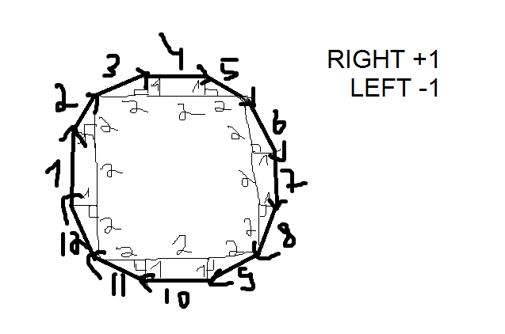

זוהי תנועה בצורת תריסריון המסומנת ע"פ פיקסלים כלומר:

במיקום 1 – השחקן עולה 2 פיקסלים (מוריד את ערך הוואי של מיקומו ב-2)

במיקום 2 - השחקן מוריד 2 מערכו של וואי ועולה גם אחד בערכו של איקס.

במיקום 3 – השחקן עולה 2 בערכו של איקס ויורד אחד בערכו של וואי.

במיקום 4 – השחקן זז ימינה 2 פיקסלים (עולה 2 בערכו של איקס).

וכן הלאה........

**מסכים:**

מסך פתיחה – הצגת הפרויקט  
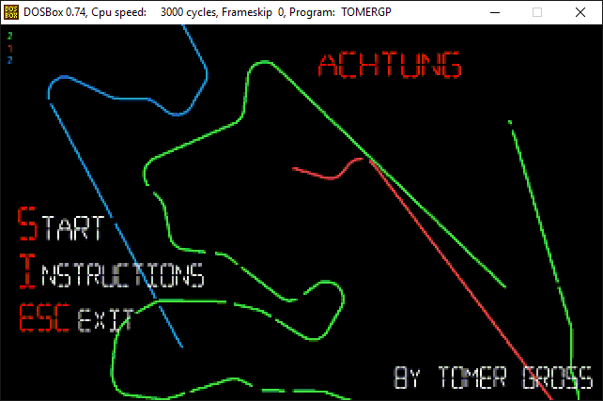  
מסך חוקים

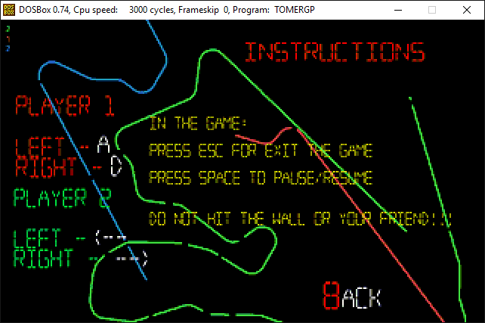

מסך המשחק

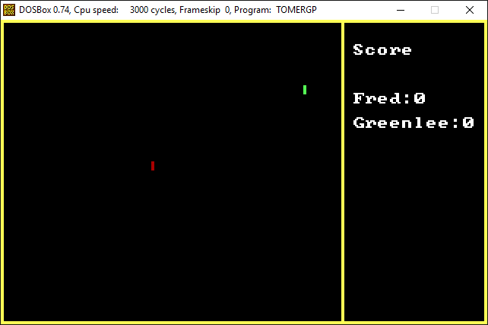   
  
מסך ניצחון שחקן מס' 1 צבע אדום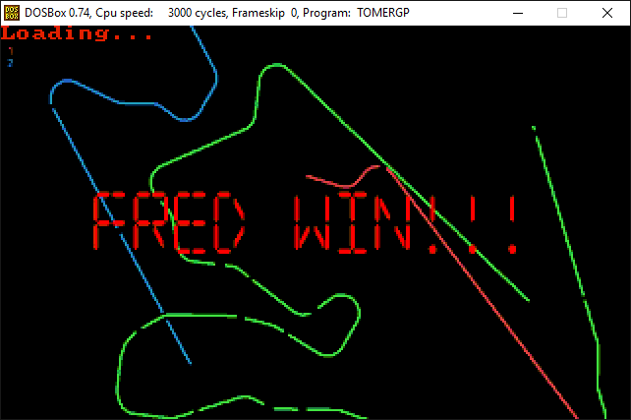

מסך ניצחון שחקן מס' 2 צבע ירוק

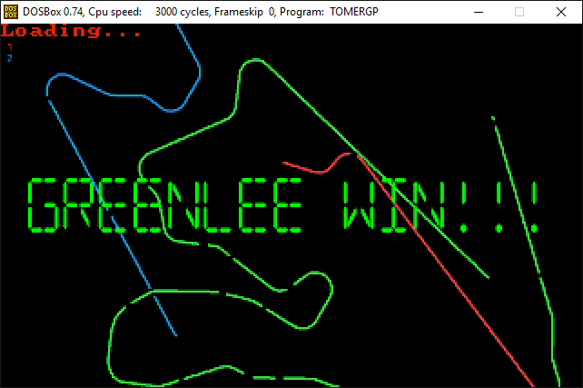

**תרשימי זרימה:**

**כללי:**:



**פרוצדורות :ACHTUNG1/ACHTUNG2C:\Users\תומר\Downloads\תרשים זרימה פרוצדורה.png**

**רשימת פרוצדורות:**

* Achtung1:

Input: non

Output: Prints a player according to the direction

* CheckForHit1:

Input: non

Output: if there is a disqualification the player's number is moved to the variable "Dis"

* Pixel_2x2:

Input: non

Output: Prints 2x2 pixel

* Achtung2:

Input: non

Output: Prints a player according to the direction

* PrintBMP:

Input: Name of the file which is to be printed; storage for the picture, header, and pallet; X and Y Coordinates for the printing of the photo; Width and height of the photo.

Output: print the bmp picture

* CloseFile:

Input: header from open file

Output: close the file

* CopyPallete:

Input: pallete storage offset

Output: copy pallete to the ports

* OpenFile:

Input: ASCII name of file

Output: file header

* ReadHeader:

Input: header storage offset

Output: Header in the offset

* ReadPallete:

Input: pallete storage offset

Output: copy pallete to the memory

* CopyToMemory:

Input: pic Width, pic height, pic save location

Output: copy the bmp file to the storage

* TakeFromMemory:

Input: pic Width, pic height, pic save location, x and y coordinates.

Output: copy from the memory to the video memory

* RefreshScoreP1:

Input: non

Output: refresh the score of player 1

* RefreshScoreP2:

Input: non

Output: refresh the score of player 2

* GameMenu:

Input: non

Output: print the word score on the screen

* ResetCursor1:

Input: non

Output: Reset the location of the word fred and his score

* ResetCursor2:

Input: non

Output: Reset the location of the word greenlee and his score

* ResetCursor3:

Input: non

Output: Reset the location of the word score

* Frame:

Input: non

Output: print the frame

* ResetPlayers:

Input: non

Output: Reset the location of the players each round

* DelayHelp:

Input: non

Output: set a delay

* WaitForKeyPressed:

Input: non

Output: wait for space to be pressed

* Timer:

Input: non

Output: wait for 3 seconds

**דוגמאות הרצה:**

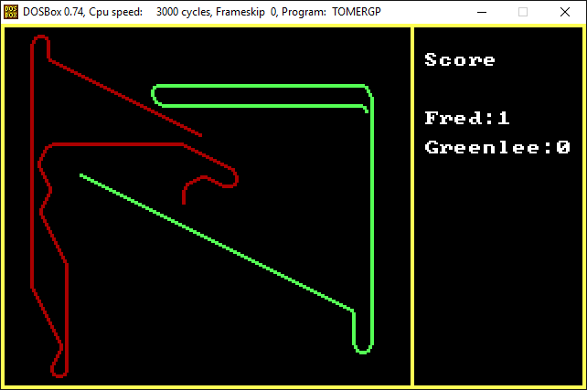 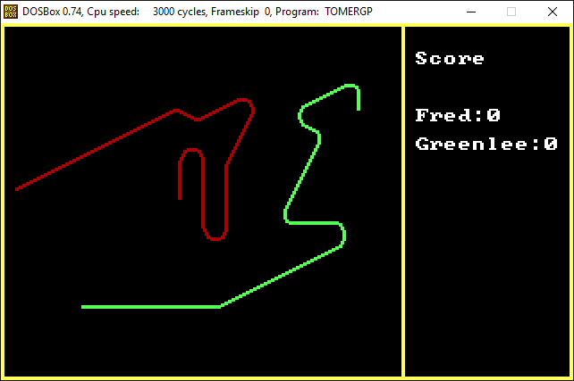

**סיכום אישי:**

כאשר לקחתי על עצמי את נושא הפרויקט ידעתי שיהיה לי קשה בנושאים כמו התנועה המעגלית, תמונות bmp , ואפילו לצייר פיקסל למיקום מוגדר על המסך בצבע שאני רוצה, עוד לא ידעתי ליצור גרפיקה, לא האמנתי שאגיע לרמות של הילדים של שנים קודמות.

כמו שאמרתי כאשר התחלנו את הפרויקט היה לי ידע יחסית מועט בשפת האסמבלי כיוון שאמנם תרגלנו בכיתה אבל זה לא כמו הפרויקט שאתה באמת צריך לרכז את כל מה שלמדת ולשלב הכל ביחד ולהכין תוכנית מורכבת הבנויה מהמון פרוצדורות ומשתנים.

בזמן עבודתי על הפרויקט למדתי המון המון דברים חדשים כמו איך לדמות תנועה מעגלית, איך להשתמש בתמונות bmp איך כאשר לוחצים על מקש מסוים התכנית תבצע את מה שתבקש, נהניתי מאוד מהתוכנית.

האווירה בכיתה בזמן עבודתנו על הפרויקט הייתה אווירה של כיף של הנאה, כולם עוזרים אחד לשני שואלים שאלות, לא לחצו עלינו לעשות את הפרויקט כי סמכו עלינו, ולדעתי זה מה שגרם לנו לעבוד ברצינות יותר ולהגיע לפרויקטים כאלה....

נעזרתי גם בחברים כמובן בכמה פרוצדורות שאלות וכדומה....

לבסוף הצלחתי ליצור פרויקט שתאם את מה שרציתי מההתחלה ומה שקיוויתי לו ואני גאה בעצמי.